**TALLER SCRUM**

**PROYECTO GESTOR DE TAREAS**

**Acta Sprint Planning Meeting**

|  |  |  |  |  |  |  |
| --- | --- | --- | --- | --- | --- | --- |
| **FECHA** | **01/04/2025** | **HORA** | **11:15** | | **PROYECTO** | **MusiM 3144622** |
| **LUGAR** | | | | Ambiente Audiovisuales 2 | | |
| **MOTIVO DE LA REUNIÓN** | | | | Definición Sprints, planning meeting | | |

**PARTICIPANTES:**

|  |  |
| --- | --- |
| **NOMBRE** | **ROL** |
| **Willington** | **Product Owner** |
| **Javier** | **Equipo de Desarrollo - Scrum Master** |
| **Abigaíl** | **Equipo de Desarrollo – Diseñadora** |
| **Santiago** | **Equipo de Desarrollo – Analista** |
| **Nicolas** | **Equipo de Desarrollo – Desarrollo y pruebas** |

## ****OBJETIVO DE LA REUNION:****

El propósito de esta reunión es la planificación del primer sprint, el cual tendrá una duración de 3 semanas, iniciando el 02/04/2025 y terminando el 25/04/2025. En esta reunión se definirán los requisitos a trabajar durante el primer sprint

## ****DESARROLLO DE LA REUNION:****

La reunión comenzó a las 11:15 am con la participación del instructor y del equipo del proyecto MusiM. Durante este encuentro se llevó a cabo la lectura y organización de requisitos, así como la cantidad de Sprints que se desean realizar, los roles de cada miembro para este primer Sprint y la duración de este.

Después de esta sesión inicial, nos dedicamos a planificar cuidadosamente el proyecto y a definir el sprint product backlog, estableciendo así la base para el desarrollo futuro.

ACTIVIDADES A DESARROLLAR SPRINT 1

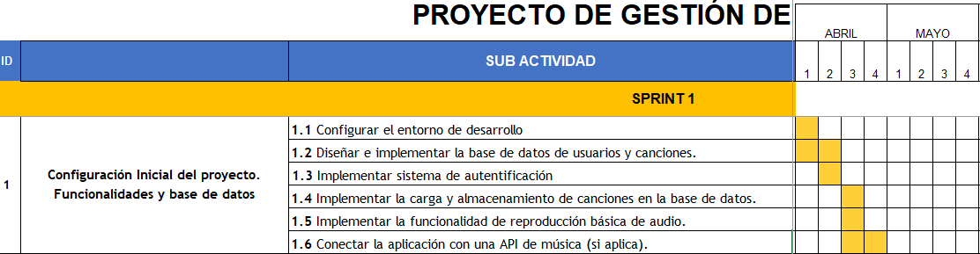

**Evidencia Fotográfica**

